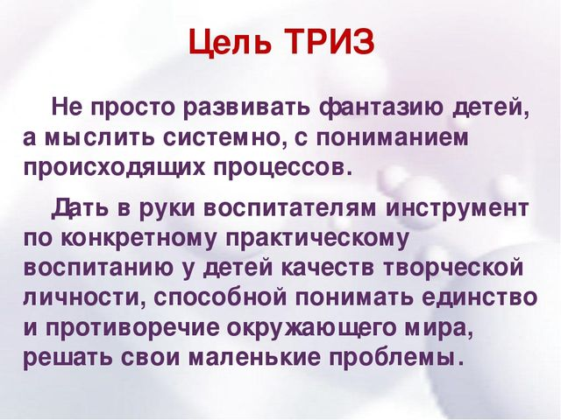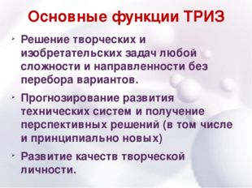

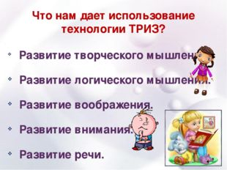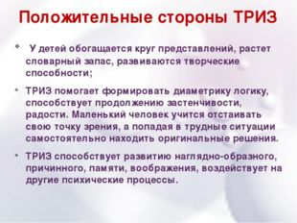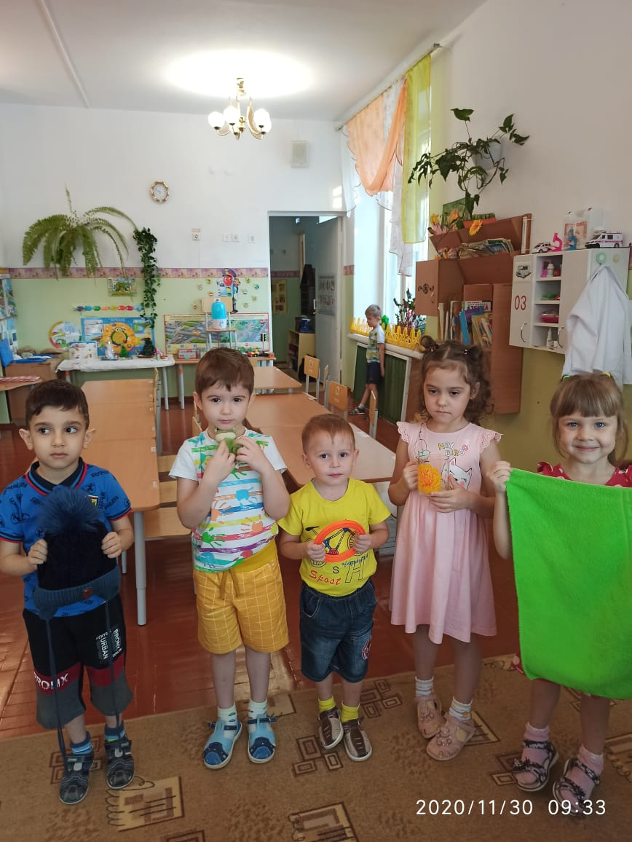
Д\Игра «Из чего сделано?» Цель:Закрепление в речи детей употребления прилагательных и способов их образования.
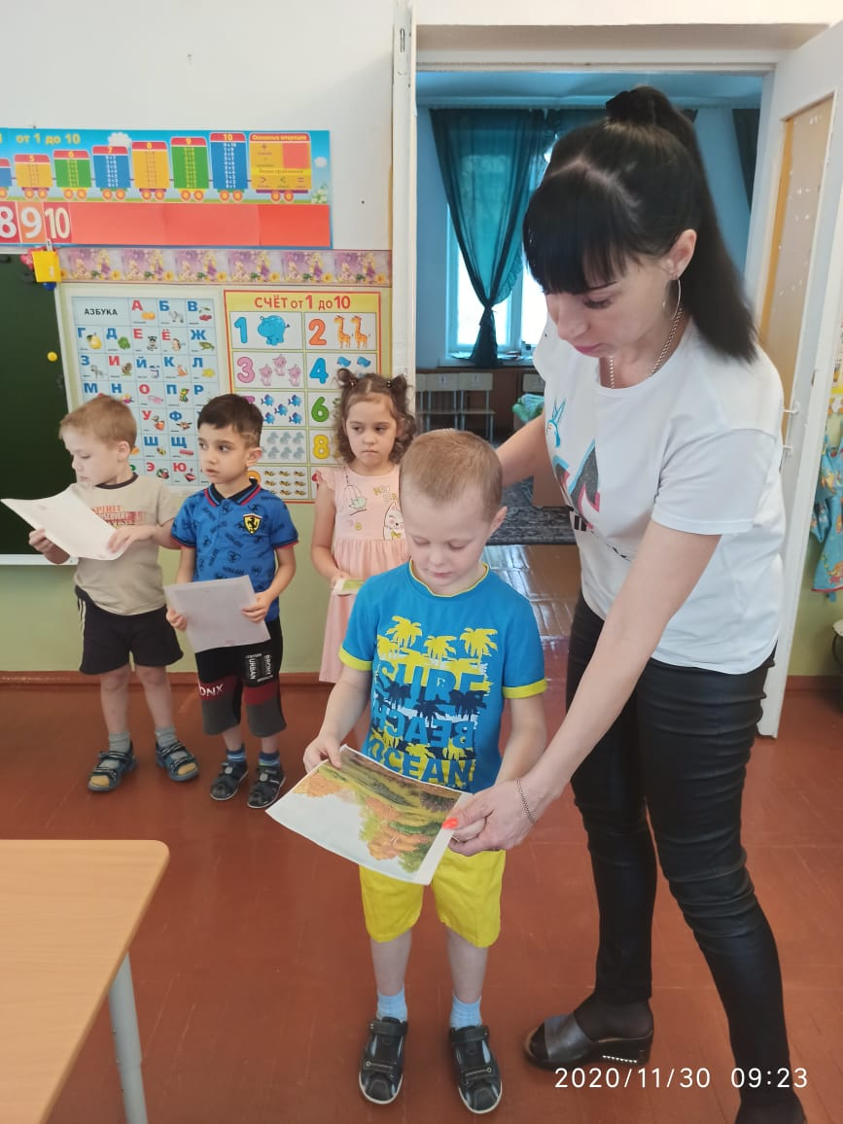
Д\Игра: «Что происходит в природе?»
Цель употребления в речи глаголов,:Закрепление согласования слов предложения.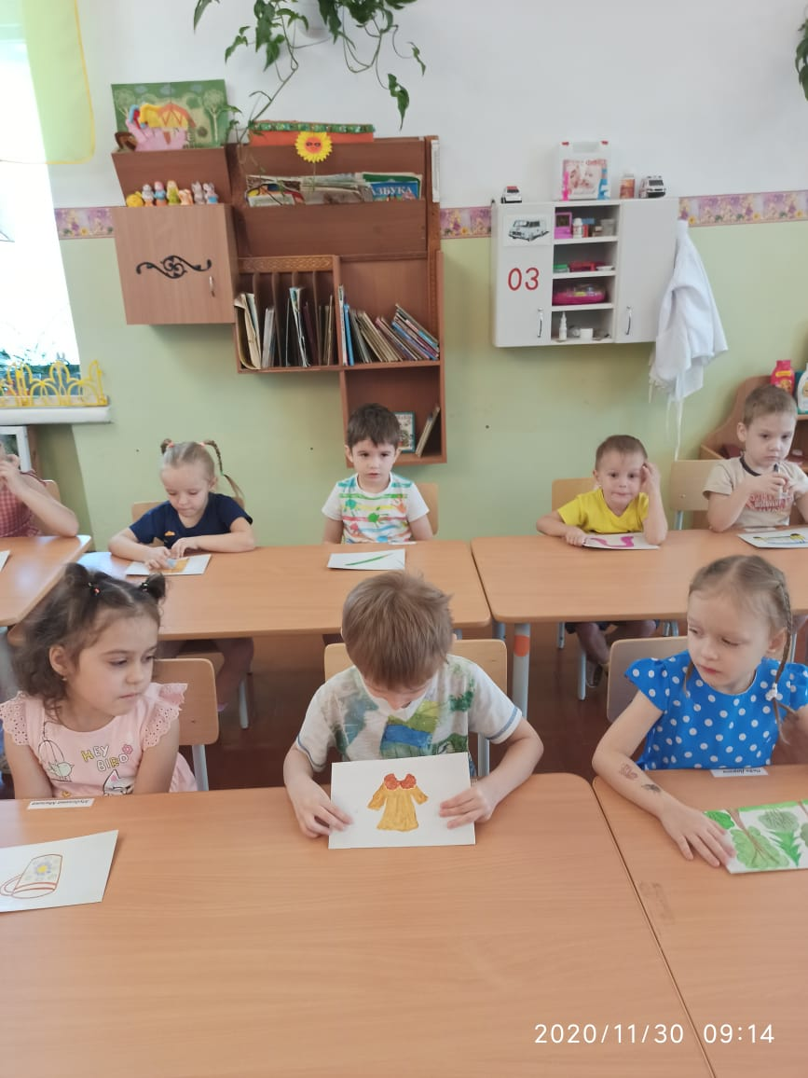
Д\Игра: «Какой, какая, какое?»
Цель: Активизация словаря прилагательными.
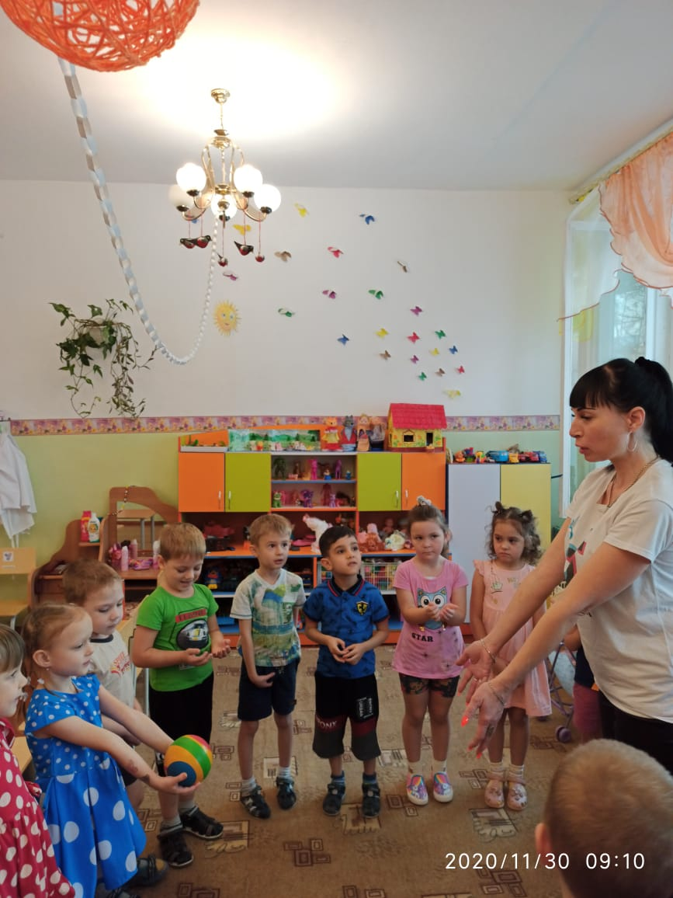
Д\Игра «Кто может совершать эти действия?»
Цель: Активизация глагольного словаря, развитие воображение, памяти и ловкости

Ярмарка педагогических идей.
Технология «ТРИЗ».

Старшая группа

Подготовили: Кононенко Инна Анатольевна
Швыдкина Александра Васильевна

